1. **表格**

**学习重点**

了解什么是表格

掌握表格标签的基本用法

掌握表格属性的使用

**知识结构图**

**本章介绍**

在日常工作和生活中，当遇到大量的相关数据或同类数据需要统计分析时，经常需要用到表格。那么在网页上如何将大量的相关数据或同类型的数据呈现给用户呢？在HTML中可以使用表格标签<table></table>来处理这些相关数据。本章将重点介绍网页设计中表格的基本用法。

**7.1 表格的简介**

表格是网页设计中不可或缺的元素，一个表格由n行，m列的单元格组成，每个单元格可以包含文本、图片、列表、段落、表单、水平线、表格等任意元素。

HTML中使用成对的<table></table>标签来定义表格，设计一个完整的表格需要用到的标签如表7-1所示

**表7-1 常用表格标签及说明**

|  |  |
| --- | --- |
| **标签** | **说明** |
| <table></table> | 定义表格 |
| <caption></caption> | 定义表格标题 |
| <th></th> | 定义表格的表头 |
| <tr></tr> | 定义表格的行 |
| <td></td> | 定义表格单元 |
| <thead></thead> | 定义表格的页眉 |
| <tbody></tbody> | 定义表格的主体 |
| <tfoot></tfoot> | 定义表格的页脚 |

**【例7-1】**简易的学生信息表，代码如下，页面效果如图7-1

1. <!DOCTYPE html>
2. <html>
3. <head>
4. <meta charset="UTF-8">
5. <title>学生信息表</title>
6. </head>
7. <body>
8. <table border="1">
9. <tr>
10. <th>学号</th>
11. <th>姓名</th>
12. <th>班级</th>
13. </tr>
14. <tr>
15. <td>001</td>
16. <td>小明</td>
17. <td>1班</td>
18. </tr> <tr>
19. <td>002</td>
20. <td>小东</td>
21. <td>2班</td>
22. </tr>
23. <tr>
24. <td>003</td>
25. <td>小红</td>
26. <td>3班</td>
27. </tr>
28. </table>
29. </body>
30. </html

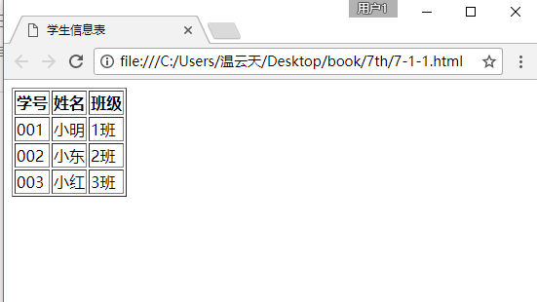

**图7-1 学生信息表**

**7.2 表格标签**

表格标签是网页设计中最常用到的标签之一，熟练的使用表格标签是网页设计最基本的技能。

**7.2.1表格基本结构**

HTML中表格由<table></table>标签来定义，表格的标题由<caption></caption>标签定义，表格的每一行由<tr></tr>标签定义，每行被分割为若干数据单元格由<td></td>或<th></th>标签定义（表头用th,内容由td）。

定义表格，一对<table></table>标签即表示一个表格

用来定义表格中的数据单元格，<td>标签中可以存放文本、图片、列表、段落、表单等任意的元素

用来定义表格中的行，一对闭合的<tr>即表示表格中的一行

<table border="1">

<caption>表格基本结构</caption>

<tr>

<th>表头单元格</th>

</tr>

<tr>

<td>数据单元格</td>

</tr>

</table>

用来定义表格的标题，对表格内容进行简要的概括

定义表格中的表头单元格，一般情况下表头单元格位于表格的第一行或第一列，用来对表格中单元格中的数据进行说明

**【例7-2】**商品信息表。代码如下，页面效果见图7-2。

1. <!DOCTYPE html>
2. <html>
3. <head>
4. <meta charset="UTF-8">
5. <title>例7-2-1</title>
6. </head>
7. <body>
8. <table border="1">
9. <caption>电脑零件信息表</caption>
10. <tr>
11. <th>编号</th>
12. <th>名称</th>
13. <th>价格</th>
14. <th>厂商</th>
15. </tr>
16. <tr>
17. <td>1017110</td>
18. <td>内存条</td>
19. <td>458</td>
20. <td>华硕</td>
21. </tr>
22. <tr>
23. <td>1017111</td>
24. <td>显示器</td>
25. <td>788</td>
26. <td>三星</td>
27. </tr>
28. <tr>
29. <td>1017112</td>
30. <td>显卡</td>
31. <td>1499</td>
32. <td>戴尔</td>
33. </tr>
34. </table>
35. </body>
36. </html>

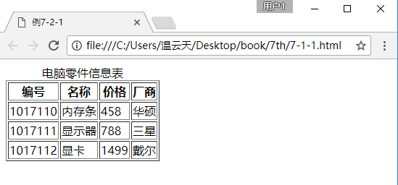

**图7-2 电脑零件信息表**

**注意**：html文档中，<body>标签只能有唯一的一个，而在表格中<tbody>标签可以有多个。

**7.2.2表头<thead>、表体<tbody>、表尾<tfoot>。**

<thead>、<tfoot>以及<tbody>标签在浏览器默认的情况下不会影响页面的布局，当需要表头、表体、表尾呈现不同的样式时，可以使用css样式使这些元素改变表格样式。

这三个元素将表格分为了三个相对独立的部分，因此在浏览器加载表格时，这三个部分也是独立加载，为了使表格加载时首先加载表头和表尾建议这三个标签的出现次序是：<thead>、<tfoot>、<tbody>，这样浏览器就可以在收到所有数据前呈现表尾了。

定义表格的表尾，一般用来对表格的数据进行统计。

定义表格的表头，一般存放表格的标题单元格th

<table border="1">

<thead>

<tr>

<th>…</th>

</tr>

</thead>

<tfoot>

<tr>

<td>…</td>

</tr>

</ tfoot>

<tbody>

<tr>

<td>…</td>

</tr>

</tbody>

</table>

定义表格表体，是表格的主体内容，一般存放表格的数据单元格td。

**7.3 合并行列rowspan、colspan**

为了设计不同样式的表格，单元格td的的rowspan和colspan属性可以设置单元格跨行合并显示和跨列合并显示。

对应的表格结构如下：

|  |  |  |
| --- | --- | --- |
| 占  2  行 | 占2列 | |
| 1 | 1 |

colspan属性可以设置一个单元格占据几列

rowspan属性可以设置一个单元格占据几行

<table border="1">

<tr>

<td rowspan="2">占2行</td>

<td colspan="2">占2列</td>

</tr>

<tr>

<td>1</td>

<td>1</td>

</tr>

</table>

**【例7-3】**简易课程表。代码如下，网页效果如图7-3所示。

1. <!DOCTYPE html>
2. <html>
3. <head>
4. <meta charset="UTF-8">
5. <title>例7-3-1</title>
6. </head>
7. <body>
8. <table border="1">

跨6列显示，即此单元格占了6个单元格的位置。

1. <tr>
2. <td colspan="6">软件工程班课程表</td>
3. </tr>
4. <tr>
5. <th></th>
6. <th>周一</th>
7. <th>周二</th>
8. <th>周三</th>
9. <th>周四</th>
10. <th>周五</th>
11. </tr>

跨2行显示，即此单元格占了2个单元格的位置

1. <tr>
2. <td rowspan="2">上午</td>
3. <td>高等数学</td>
4. <td></td>
5. <td></td>
6. <td>大学物理</td>
7. <td>化学</td>
8. </tr>
9. <tr>
10. <td></td>
11. <td>线性代数</td>
12. <td>大学英语</td>
13. <td></td>
14. <td>计算机组成原理</td>
15. </tr>
16. <tr>
17. <td rowspan="2">下午</td>
18. <td></td>
19. <td></td>
20. <td>数据库原理</td>
21. <td>高等数学</td>
22. <td>毛概</td>
23. </tr>
24. <tr>
25. <td>线性代数</td>
26. <td></td>
27. <td></td>
28. <td></td>
29. <td>数据库原理</td>
30. </tr>
31. </table>
32. </body>
33. </html>

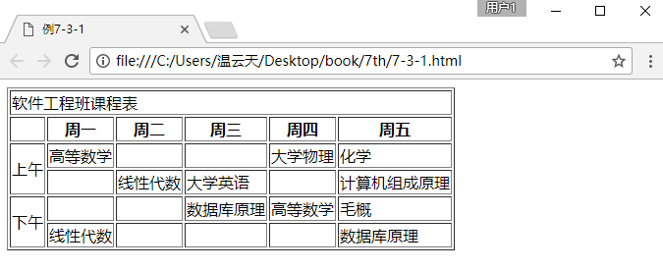

**图7-3简易课程表**

**注意：**在表格设计过程中，虽然我们可以用表格的基本属性来改变表格的样式，但是为了将样式和文档结构分开，通常情况下我们用css样式表来改变表格样式，css样式表会在后面的章节学习到。

**7.4表格基本属性**

表格是网页设计中不可或缺的元素，但是在浏览器的默认样式下，表格样式显得十分粗糙，因此在设计网页时经常需要对网页进行美化，可以通过设置表格标签的属性来实现美化表格的目的。表格标签的属性表7-4所示。

**表7-4表格的基本属性及说明**

|  |  |
| --- | --- |
| **属性** | **说明** |
| width | 设置表格的宽，可百分比取值或以px为单位 |
| height | 设置表格的高，可百分比取值或以px为单位 |
| align | 设置表格相对于周围元素的对齐方式，可取left、center、right |
| bgcolor | 设置表格背景颜色，可取rgb、#rrggbb、colorname |
| backgroud | 设置表格的背景图像，可取相对路径、绝对路径 |
| border | 设置表格的边框，以px为单位取值 |
| bordercolor | 设置表格边框颜色，可取rgb、#rrggbb、colorname |
| cellpadding | 设置单元格边框与内容之间的距离，可百分比取值或以px为单位 |
| cellspacing | 设置单元格之间的间距，可百分比取值或以px为单位 |

出于代码规范性方面的考虑，不建议在html代码中嵌套大量的属性样式，因此这里只通过一个实例简单介绍如何使用这些属性，不进行深入的讨论，在后面的学习css的过程中，可以通过css来改变表格样式，且美化表格的效果更佳。

**【例7-4】**学生信息表。代码如下，页面效果如图7-4所示。

1. <!DOCTYPE html>
2. <html>
3. <head>
4. <meta charset="UTF-8">
5. <title>例7-4-1</title>
6. </head>
7. <body>
8. <table border="2" bgcolor="#e0e0e0" align="left" width="350px" cellspacing="5px">
9. <caption>学生信息表1</caption>
10. <tr>
11. <th>学号</th>
12. <th>姓名</th>
13. <th>所在班级</th>
14. </tr>
15. <tr>
16. <td>201701</td>
17. <td>201702</td>
18. <td>201703</td>
19. </tr>
20. <tr>
21. <td>刘刚</td>
22. <td>李明</td>
23. <td>张小红</td>
24. </tr>
25. <tr>
26. <td>软工一班</td>
27. <td>软工一班</td>
28. <td>软工一班</td>
29. </tr>
30. </table>
31. <table border="2" background="bg.jpg" align="right" height="220px" cellpadding="10px">
32. <caption>学生信息表2</caption>
33. <tr>
34. <th>学号</th>
35. <th>姓名</th>
36. <th>所在班级</th>
37. </tr>
38. <tr>
39. <td>201701</td>
40. <td>201702</td>
41. <td>201703</td>
42. </tr>
43. <tr>
44. <td>刘刚</td>
45. <td>李明</td>
46. <td>张小红</td>
47. </tr>
48. <tr>
49. <td>软工一班</td>
50. <td>软工一班</td>
51. <td>软工一班</td>
52. </tr>
53. </table>
54. </body>
55. </html>

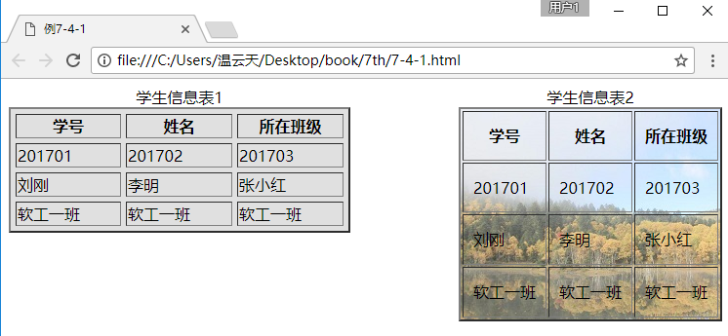

**图7-4学生信息表**

**本章总结**

本章主要介绍了网页设计中表格标签，以及标签属性的使用。

在设计表格时，首先应先考虑表格中需要填充的内容，尽量让内容能够优雅、直观的展现在用户眼前。其次才是考虑如何使用表格标签的各种属性对表格进行美化，当然也不仅仅限于使用这些属性，学习了后面的css样式之后，结合css样式可以达到更好的美化效果。